企業PRデータシート
※全項目ではなく記載したいものだけで構いません。また写真、図などを使用されても構いません。
事業所名 | 山形ガス株式会社
代表者名 | 代表取締役社長 鈴木 英武
住 所 | 〒990-2446  山形市白山三丁目1番31号
T E L | 023-623-0085
F A X | 023-624-1447
E-mail | somu@yamagatagas.co.jp
ＵＲＬ | http://www.yamagatagas.co.jp/
資本金 | 121,500千円
従業員数 | 64名
設立年月日 | 明治44年3月6日
営業品目 | 都市ガス製造・販売
営業品目（商品・サービス・技術など）のPR技術や特許、マネジメントシステムの認証取得・受賞歴等 | 環境に優しい天然ガスの普及を通して地球環境の 保護に努めています。  又、天然ガスで給湯・暖房を行いながら電気を 発電するエネファームやエコウィル、 エネルギー効率№１のハイブリッド給湯機、 その他、使い易い最新の安全装置付きのガス機器 を豊富に取り揃え、豊かで快適な生活づくりのお手伝いを致します。
連携したいパートナーや技術 | 他エネルギーよりも環境負荷が少ない天然ガスの利用をお考えの個人、団体、企業様。
自社で行っている環境配慮についてお書きください。 | ガス機器メーカーの子会社エスコアハーツを通して、廃棄される機器を解体し、部品の再利用を行っています。  又、不要な電気は消灯する、裏紙の再利用等、資源の 節約に努めています。
再生可能エネルギーについての利用や提供できる技術 | 太陽光発電、太陽熱利用給湯機、エネファームや エコウィル等の給湯・暖房を行いながら発電を行う 機器も取り扱っています。  また、水回りやリフォームもご相談ください。
「エコウィル」  給湯・暖房を行いながら発電を行います | 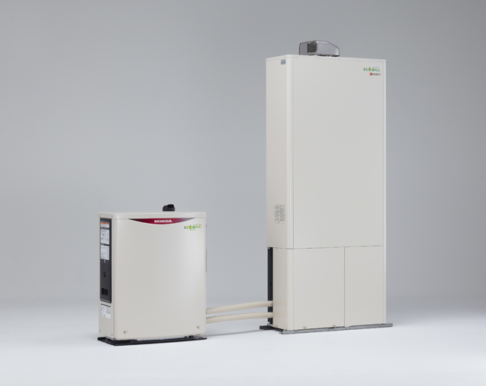
「エネファーム」  給湯・暖房を行いながら発電を行います | 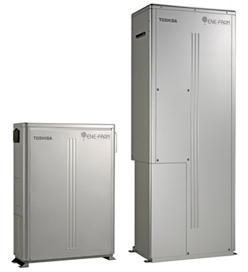
「ソラモ」  太陽熱を利用して給湯します | 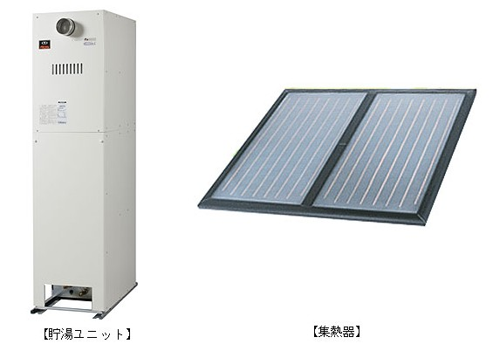
業 種 | □1:農林水産業 □2:鉱業・採石業・砂利採取業 □3:建設業  □4:製造業 （以下からお選びください）  □い:金属・加工金属製品等製造業 □ろ:機械・装置等製造業  □は:食品・飲料・たばこ等製造業 □に:パルプ・紙・紙製品等製造業 □ほ:木材・木製品等加工製造業 □へ:化学薬品・化学製品・繊維等製造業 □と:その他製造業：（ ）  ✓5:電気・ガス・熱供給・水道業 □6:情報通信業 □7:運輸業・倉庫業 □8:卸売業・小売業 □9:金融業・保険業 □10:サービス業  □11:医療・福祉 □12:廃棄物処理業・リサイクル業□13:自動車整備業 □14:印刷業 □15:その他：（ ）

